TEST VELKÉ DODÁVKY - kat. N1
rok výroby : 2005 |  |  | typ : skříňová chladírna - PSMTCH |  |  |  |  | motor 2998cm3
firma : ALIMA - CZ s.r.o. |  |  |  | vozidlo : IVECO 50 C14 "DAILY"
IVECO |  |  |  | SPZ: 4E1 26 51
měsíc |  | ujeté km |  | natankované litry |  | průměrná spotřeba |  |  | tablety
leden - duben |  |  |  |  |  | 16,2 - 16,6 |  |  | NE
květen |  | 5041 |  | 835 |  | 16,56 |  |  | NE
červen |  | 6153 |  | 912 |  | 14,82 |  |  | ANO
červenec |  | 9431 |  | 1326 |  | 14,06 |  |  | ANO
srpen |  | 7395 |  | 1215 |  | 16,42 |  |  | NE
Září * |  | 8902 |  | 1350 |  | 15,17 |  |  | ANO
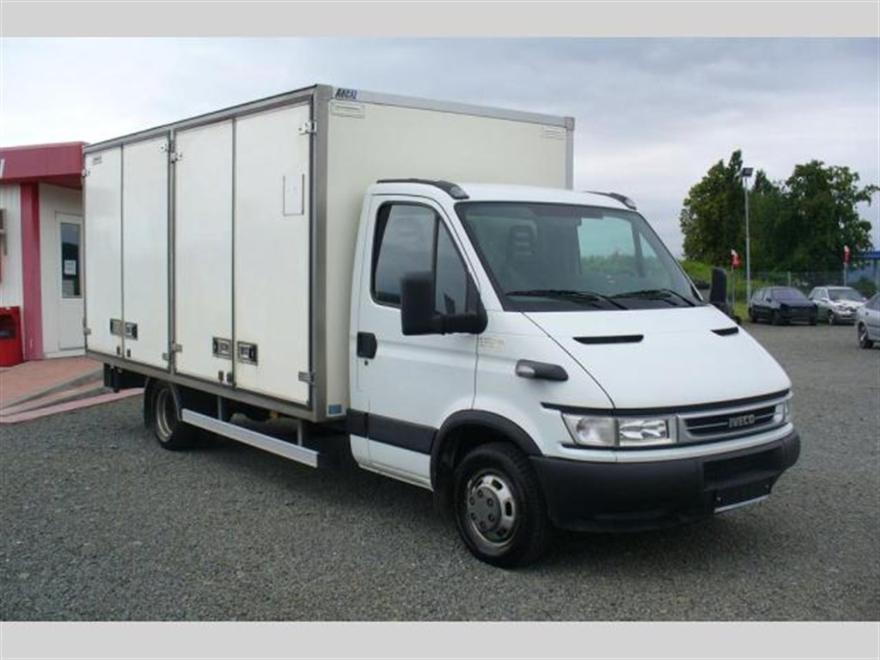
Ilustrační foto
* V měsíci září užívání přípravku nezapočalo hned 1. 9. 2013, střídání řidičů - nejméně tři (během testu v měsíci červnu a červenci jezdil jeden).

